預約狀態代表什麼
十二個狀態 —— 預約走的那條線上的七個，以及會離開這條線的五個。各自使用的顏色、會議室沒有要求就會跳過的三個，以及同樣是石板灰的三個。
2026-08-18 · https://offision.com/help/zh-hant/booking/what-a-booking-status-means/
預約狀態說明一筆預約從被提出到結束之間走到了哪裡。它是每個日曆與清單上那枚色塊裡的字，也是 預約狀態 篩選所依據的東西。
沒有人去設定它。會議室是否需要批核、簽到時段是否已經開始、有沒有人到場 —— Offision 依據預約本身的事實推算出狀態，並在其中任何一項改變時重新推算一次。沒有任何操作能讓一筆預約顯示成別的狀態；簽到後畫面要過一會兒才更新，也是同樣的原因。
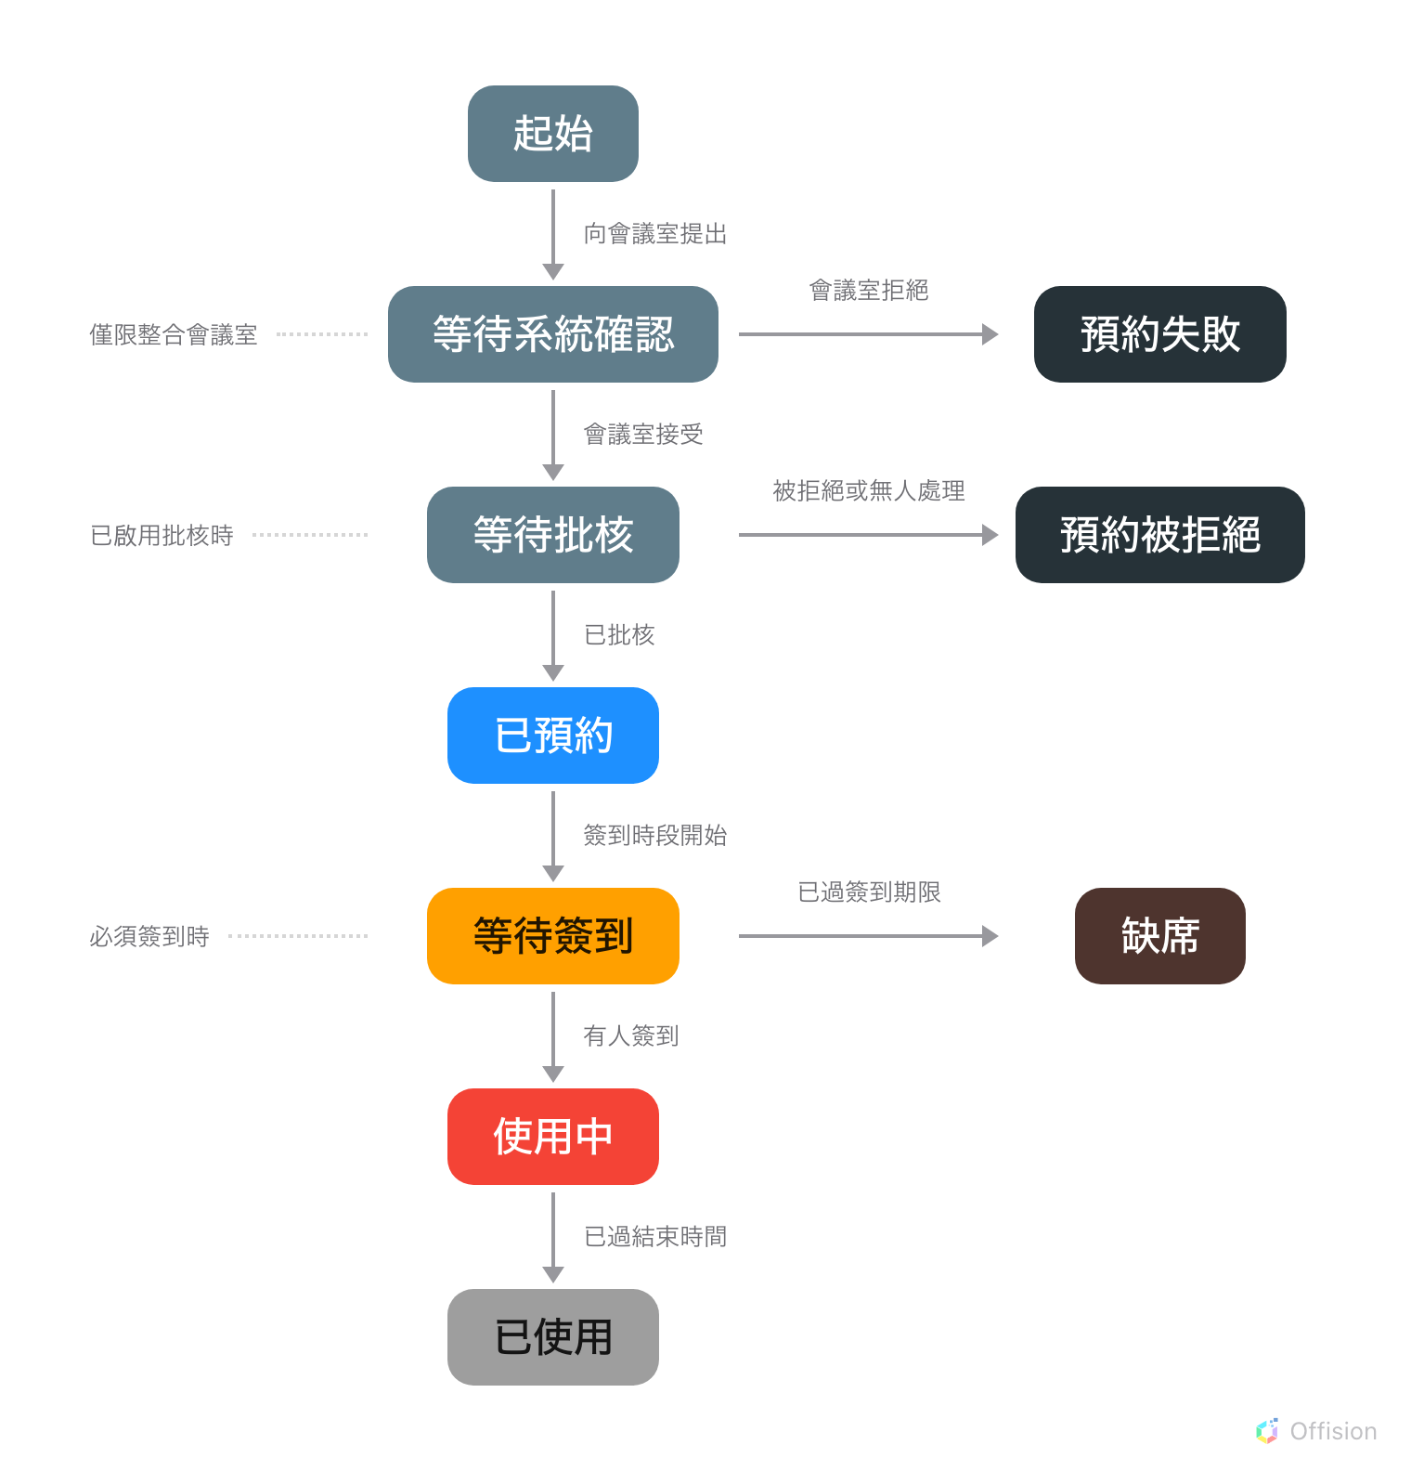
預約沿著一條線走到底。左側以點線連著的註記，說明哪些站點在會議室沒有要求時會被跳過；而會離開這條線往右的，只有被拒絕，以及沒有人來。

線上的七個
其中三個，會議室沒有要求就會被跳過。出現條件 這一欄決定的，是一筆預約究竟有沒有機會顯示那個字。
色塊上的字 | 顏色 | 出現條件 | 意思
起始 | 石板灰 | 一律 | 剛儲存，還沒有任何會議室回應
等待系統確認 | 石板灰 | 僅限整合會議室 | 已經向會議室提出，還沒有收到回應
等待批核 | 石板灰 | 已啟用批核時 | 已送交批核者，尚未有結果
已預約 | 藍色 | 一律 | 已確認。開始之前不需要做任何事
等待簽到 | 琥珀色 | 必須簽到時 | 已經開始，但還沒有人簽到
使用中 | 紅色 | 一律 | 有人簽到了 —— 或這個會議室本來就不要求
已使用 | 灰色 | 一律 | 已過結束時間。預約正常的結束

七個之中有三個會被跳過，而且沒有一個是由預約的人跳過的：
- 等待系統確認 只出現在日曆放在別處的會議室上 —— 從 Microsoft 365 或 Google Workspace 同步過來的那種。Offision 自己擁有的會議室，沒有誰要等。
- 等待批核 只出現在資源政策要求批核時。沒有要求的話，預約會從 起始 直接進入 已預約 —— 請參閱要求批核後才能預約會議室。
- 等待簽到 只出現在資源政策要求簽到時。沒有要求的話，預約會在開始時間變成 使用中，也永遠不可能變成 缺席 —— 請參閱簽到與缺席的運作方式。
因此，一筆下在兩項設定都沒開的普通會議室上的預約，從頭到尾只會顯示四個字：起始、已預約、使用中、已使用。
預約也可能往回走。在需要批核的會議室裡，編輯一筆已確認的預約可能會讓它退回 等待批核 —— 請參閱編輯預約。

會離開這條線的五個
色塊上的字 | 顏色 | 發生了什麼
缺席 | 褐色 | 到了簽到期限仍無人出現，會議室已被釋放
預約被拒絕 | 近乎黑 | 批核者拒絕了
超時 | 近乎黑 | 無人在期限內處理這個申請
預約失敗 | 近乎黑 | 會議室本身的日曆拒絕了它
外部日曆拒絕 | 近乎黑 | 會議室的日曆拒絕了它，而 Offision 較晚才知道

五個之中只有 缺席 不是被拒絕 —— 預約本身沒有問題，只是沒有人來。另外四個都表示有人或有系統說了不，所以它們用同一種近乎黑。

等待會議室回應的期間
起始 與 等待系統確認 是按下儲存到會議室回應之間的那一段。在一般的會議室上短得看不見；在整合會議室上，這兩個字才是重點。
- 起始 —— 預約已儲存，還沒有任何會議室回應。
- 等待系統確認 —— 已經向會議室提出，還沒有收到回覆。
從 Microsoft 365 或 Google Workspace 同步過來的會議室，是透過那條連線回應的；在它回應之前，預約並未確認。最初幾秒鐘並沒有出任何問題，也沒有任何操作能讓它更快。在其他方面它們都是普通的狀態：停在這裡時，預約仍然可以編輯或取消。
停在這兩個狀態超過幾分鐘的預約，是同步的問題，不是預約的問題。Offision 會自行重試；被會議室回答 不 的預約不會卡住，而會停在 預約失敗。若隔天仍然停在這兩個狀態，值得告訴負責日曆連線的人。
這兩個無法用篩選找出來:
預約狀態 篩選裡沒有 起始 與 等待系統確認 這兩項 —— 無論選了哪些狀態它們都會留在畫面上，因此正在等待會議室回應的預約，不會從篩選過的日曆上消失。

其中三個是同一種石板灰
起始、等待系統確認 與 等待批核 用的是完全相同的顏色，已使用 和那四個近乎黑的拒絕也都是無彩色。一眼掃過整個月，大部分狀態都偏灰，其中三個更是完全一樣。分開它們的是字，不是顏色 —— 所以要找仍在等待的申請，請用篩選，不要用眼睛找。
需要注意的是有顏色的那兩個：琥珀色是替一個還沒出現的人保留著的會議室，藍色是不需要再做任何事的預約。使用中 是紅色，因為會議室正被使用，不是因為出了什麼問題。
在面板上，藍色與灰色的意思剛好相反:
在預約上，藍色代表已確認，灰色代表已結束。在門口的面板上，藍色代表會議室是 空的，灰色代表它根本無法被預約。這是兩套不同的顏色系統 —— 請參閱面板顏色代表什麼。

狀態不會告訴你的事
- 室內是否有人。 使用中 表示預約正在進行，這和此刻室內有人並不相同。
- 是否被取消。 沒有代表取消的狀態。被取消的預約會被移除，因此它是從日曆上消失，而不是變成灰色，也永遠不會被計為缺席。請參閱取消預約與什麼才算缺席。
- 誰出席了。 出席是逐一記錄在每位參加者身上的，而且只有要求記錄的預約才有。一筆 已使用 的預約，可能沒有任何人被標記為出席。
- 會議室在做什麼。 服務暫停中的會議室、非營業時間的會議室，或在兩場會議之間整理中的會議室，根本沒有預約狀態 —— 那是會議室的狀態，只有面板會顯示。

